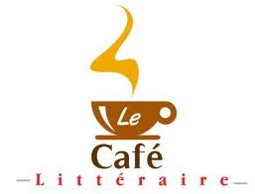
et…le

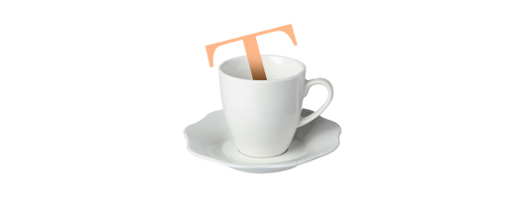

SAMEDI 21 MARS 2020
10H30 à la Bibliothèque
Espace Littorelle

Venez nous rejoindre autour d’un café ou d’un thé pour découvrir les Titres de la Rentrée Littéraire 2020 et les Coups de Coeurs !

